**FUNCIONES DE MANIPULACIÓN DE CARACTERES**

**CONCAT (cad1, cad2)**

Devuelve "cad1" concatenada con "cad2".

* *Si ejecutamos:*

SELECT CONCAT('JOSE','PEREZ') FROM DUAL;

* *Devuelve*

JOSEPEREZ

*Tener en cuenta que CONCAT solo permite 2 argumentos es decir solo 2 cadenas

¿si quiere concatenar más caracteres?

Usamos **“||”** - (*alt+124*) =|

* Si ejecutamos:

SELECT 'JOSE'**||**' '**||**'PEREZE'**||**' '**||**'GUZMAN' FROM DUAL;

* Devuelve:

JOSE PEREZ GUZMAN

1. *Ejercicio propuesto:*

* Elaborar la sentencia para obtener el siguiente resultado:

JOSE/PEREZ/GUZMAN

**SUBSTR(char, m [, n])**

Devuelve una subcadena de char de **n** caracteres a partir de la posición **m**.

* Si ejecutamos:

SELECT SUBSTR('JOSE PEREZ',6,5) FROM DUAL;

* Devuelve

PEREZ

¿Porque?-- si ubicamos la posición 6(m) y contamos a partir de dicha posición 5 caracteres(n) a la derecha obtenemos la sub-cadena “PEREZ”

|  |  |  |  |  |  |  |  |  |  |
| --- | --- | --- | --- | --- | --- | --- | --- | --- | --- |
|  | | | | | **1** | **2** | **3** | **4** | **5(n)** |
| **J** | **O** | **S** | **E** |  | **P** | **E** | **R** | **E** | **Z** |
| **1** | **2** | **3** | **4** | **5** | **6(m)** | **7** | **8** | **9** | **10** |

*El espacio en blanco también es considerado en la posición de los caracteres

1. *Ejercicio propuesto:*

* Usando la función SUBSTR elaborar la sentencia para extraer el nombre JOSE del ejemplo anterior.

**LENGTH(char)**

Numero de caracteres de una cadena, la longitud incluye los espacios en blanco en caso existieran.

* Si ejecutamos:

SELECT LENGTH('PEPE PEREZ') FROM DUAL;

* Devuelve

10

1. *Ejercicio propuesto:*

* Usando la tabla EMP del usuario SCOTT elaborar la sentencia que liste el nombre del empleado y el número de caracteres de cada nombre:

**INSTR(char1, char2)**

Devuelve la posición de inicio de la enésima aparición de char2 en Char1.

* Si ejecutamos:

SELECT INSTR('PEPE PEREZ','PER') FROM DUAL;

* Devuelve

6

*En el caso se buscara una letra que se repite más de una vez en “char1” la posición que aparece es la primera:

* Si ejecutamos:

SELECT INSTR('PEPE PEREZ','E') FROM DUAL;

* Devuelve

2

|  |  |  |  |  |  |  |  |  |  |
| --- | --- | --- | --- | --- | --- | --- | --- | --- | --- |
| **P** | **E** | **P** | **E** |  | **P** | **E** | **R** | **E** | **Z** |
| **1** | **2** | **3** | **4** | **5** | **6** | **7** | **8** | **9** | **10** |

1. *Ejercicio propuesto:*

* Elaborar la sentencia para extraer la posición donde se encuentra ubicado el espacio en blanco en la cadena “PEPE PEREZ”:

**LPAD(char1, n [,char2])**

Rellena la cadena por la izquierda **hasta** la longitud n con el carácter definido (char2)

* Si ejecutamos:

SELECT LPAD('PEPE PEREZ',20,'-') FROM DUAL;

* Devuelve

----------PEPE PEREZ

**RPAD(char1, n [,char2])**

Rellena la cadena por la derecha hasta la longitud n con el caracter definido (char2)

* Si ejecutamos:

SELECT RPAD('PEPE PEREZ',20,'-') FROM DUAL;

* Devuelve

PEPE PEREZ----------

1. *Ejercicio propuesto:*

* Usando las funciones de LPAD y RPAD elaborar la sentencia que arroje el siguiente resultado: “----------PEPE PEREZ----------“ (*10 (-) a la izquierda y derecha*)

**TRIM(char)**

Esta función permite quitar los espacios en blanco a los extremos de una cadena.

* Si ejecutamos:

SELECT TRIM(' PEPE PEREZ ') FROM DUAL;

* Devuelve

PEPE PEREZ

Resumen de las Funciones de manipulación de caracteres:

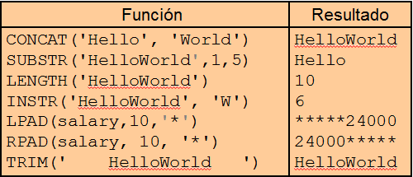

**Funciones Numéricas:**

* **ROUND:** Redondea el valor a los decimales especificados.

SELECT ROUND(45.926, 2) FROM DUAL; = 45.93

* **TRUNC:** Trunca el valor a los decimales especificados.

SELECT TRUNC(45.926, 2) FROM DUAL; = 45.92

* **MOD:** Devuelve el resto de la división.

SELECT MOD(1600, 300) FROM DUAL; = 100

* **ABS:** Calcula el valor absoluto de n.

SELECT ABS(-16) FROM DUAL; = 16

* **CEIL:** Calcula el menor número entero mayor o igual que n.

SELECT CEIL(16.7) FROM DUAL; = 17

* **FLOOR:** Calcula el mayor número entero menor o igual que n.

SELECT FLOOR(16.7) FROM DUAL; = 16

* **POWER:** Devuelve m elevado a la n potencia, n debe ser entero

SELECT POWER(3,2) FROM DUAL; = 9

*Se pueden realizar operaciones matemáticas utilizando los símbolos numéricos como si fuera una calculadora:

SELECT 8*7-12/6 FROM DUAL; = 54

1. *Ejercicio propuesto:*

*Utilizando la tabla EMP del usuario SCOTT resolver las siguientes premisas:*

* Mostrar el nombre y la novena parte (con 3 decimales) redondeados; del sueldo de los empleados cuyo sueldo es mayor a 1500
* Mostrar el residuo del sueldo dividido entre dos de todos los empleados cuyos sueldos son mayores a 500
* Mostrar el sueldo entre 7 con 1 decimal Redondeado y el sueldo entre 3 con dos decimales Truncados.

**Funciones de Fechas**

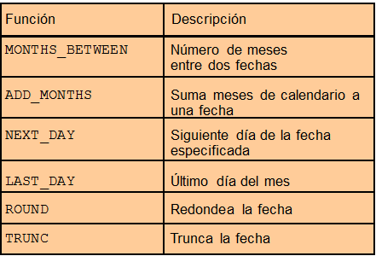

* Cuantos meses existen entre el 11 de Enero del 2011 y el 01 de Septiembre del 2012

SELECT MONTHS_BETWEEN ('01-SEP-2012','11-ENE-2011') FROM DUAL;

**Resultado:** 19,6774193548387

*Se puede redondear la fecha al igual que las funciones numericas de la siguiente forma

SELECT ROUND(MONTHS_BETWEEN ('01-SEP-2012','11-ENE-2011'),1) FROM DUAL;

**Resultado:** 19,7

* Aumentar 6 meses al 23 de Abril del 2012

SELECT ADD_MONTHS ('23-ABR-2012',6) FROM DUAL;

**Resultado:** 23/10/2012

* Qué fecha cae el siguiente viernes después del 21 de Octubre del 2012

SELECT NEXT_DAY ('21-OCT-2012','VIERNES') FROM DUAL;

**Resultado:** 26/10/2012

* Cuál es la fecha del último día del mes correspondiente a Febrero del 2012

SELECT LAST_DAY('01-FEB-2012') FROM DUAL;

**Resultado:** 29/02/2012

*Para obtener la fecha actual se usa SYSDATE, le podemos sumar días de una manera simple por ejemplo:

SELECT SYSDATE + 3 FROM DUAL; -- se le está sumando 3 días a la fecha actual

1. *Ejercicio propuesto:*

* Mostrar la fecha de hoy, la fecha de hoy incrementada en 4 meses y la fecha del siguiente jueves de esta semana
* Calcular su edad usando MONTHS_BETWEEN
* Obtener la diferencia de meses redondeado a 2 decimales, que hay entre la fecha 5/5/2012 y la fecha 1/1/2012

**Conversión Explicita de tipo de datos**

**DATE a CHAR (TO_CHAR):**

* Convertir la fecha del día de hoy al formato DD/MM/YYYY HH24:MI:SS

SELECT TO_CHAR(SYSDATE,'DD/MM/YYYY HH24:MI:SS') FROM DUAL;

**Resultado:** 23/10/2012 03:37:39

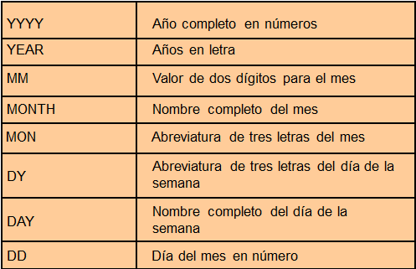

**CHAR a DATE (TO_DATE):**

* Convertir la cadena 23/10/2012 al formato fecha para realizar operaciones tipo fecha

SELECT TO_DATE('23/10/2012','DD/MM/YYYY') FROM DUAL;

Resultado: 23/10/2012 --(tipo de dato date)

**CHAR a NUMBER (TO_NUMBER):**

* Convertir el texto '1567,7' a formato numérico para realizar operaciones matemáticas

SELECT TO_NUMBER('1567,7') FROM DUAL;

Resultado: 1567,7 --(tipo de dato number)

1. *Ejercicio propuesto:*

* Obtener la fecha de hoy con el siguiente formato: Hoy es *NOMBRE_DIA*,*DIA_MES* de *NOMBRE_MES* de *AÑO (****Martes, 22 de OCTUBRE de 2012****)*.
* En la tabla EMP del usuario SCOTT listar todos los empleados con fecha de ingreso (hiredate) entre 16/12/1980 y 27/09/1981
* Obtener el nombre del mes a partir de la cadena '01012001'. Antes hay que convertir la cadena a tipo fecha.